Znázornenie desatinných čísel na číselnej osi
(ako na to)

Pr.: Čísla 0,9; 1,6; 4,7; 2,1 znázorni na číselnej osi.
1. krok – zvoliť vhodnú číselnú os, podľa toho čo idem znázorňovať,
najväčšie číslo je 4,7 a najmenšie 0,9 preto č. os bude od 0 po 5
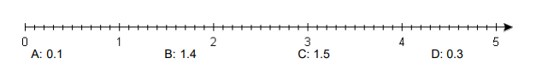
2. krok – 0,9 znázorňujeme 0 celých a 9 dielikov atď.

2,1
4,7
1,6
0,9

